黑龙江大学
实 验 报 告

课程名称 | 嵌入式课程综合设计
实验项目名称 | 蔬菜农药浓度信息采集
实验时间  （日期及节次） | 星期四7-8节
专业 | 物联网工程 |  | 学生所在学院 |  | 计算机科学技术学院
年级 | 2014 |  | 学号 |  | 20142431
姓名 | 张建丽 |  | 指导教师 |  | 陆军，张浩宇
实验室名称 | 308
实验成绩 | 预习情况 | 操作技术 | 实验报告 | 附加：综合创新能力 |  | 实验  综合成绩
教师签字

黑龙江大学教务处

目 录

1
实验报告 1
实验名称 3
实验目的 3
实验类型 3
实验环境 3
实验要求 3
实验步骤 3
实验总结 4

实验目的：
在需求分析基础上完成数据的采集，因为是对蔬菜浓度检测，所以需要检测浓度和湿度，使用AD旋钮模拟浓度和湿度值，使用拨码开关进行选择操作，如果拨码开关拨到1，则模拟浓度值，如果拨码开关拨到其他值，则进行模拟湿度的值

实验要求：

完成AD旋钮模拟数据采集的嵌入式程序设计，通过AD旋钮，对相关信息进行采集，编写程序代码收集数据，如温度、湿度、光照信息等。

实验步骤

首先把整个实验分为3个部分：
1.AD旋钮数据模拟
if(nIDEvent == 1 && m_hDev != INVALID_HANDLE_VALUE) {
DWORD dwBtyes; float value;
if(ReadFile(m_hDev, &value, sizeof(value), &dwBtyes, NULL)) {
//m_Graph.AppendPoint(value);
//TCHAR szValue[16];
_stprintf(szValue, _T("%.3f"), (value+2.1)/4.2*100);//设置 浓度范围为1~100
//SetDlgItemText(IDC_STATIC2, szValue);//IDC_STATIC2为显示浓度文本的ID值，szvalue为AD旋钮模拟出的浓度，将szValue传给dialog文本中显示浓度的文本框，显示输出模拟出的浓度值
//SetDlgItemText(IDC_STATIC3, szValue);
IDC_STATIC3为显示湿度文本的ID值，szvalue为AD旋钮模拟出的湿度，将szValue传给dialog文本中显示湿度的文本框，显示输出模拟出的湿度值

}
2.拨码开关
DWORD dwState;
float value;
TCHAR szValue[16];
if(m_hDev1 != INVALID_HANDLE_VALUE) {
dwState = ReadReg(m_hDev1, OFFSET_DIP_REG_L);
dwState= dwState | (DWORD)ReadReg(m_hDev, OFFSET_DIP_REG_H) << 16;
}
value = dwState;
//TCHAR szValue1[16];
//_stprintf(szValue,_T("%f"),value);
3.选择操作
if(value==1){
//value为采集到拨码开关的值，如果为1，显示浓度值
SetDlgItemText(IDC_STATIC2, szValue);
}else{
//如果不为1，则显示湿度值
SetDlgItemText(IDC_STATIC3, szValue);
}

实验结果
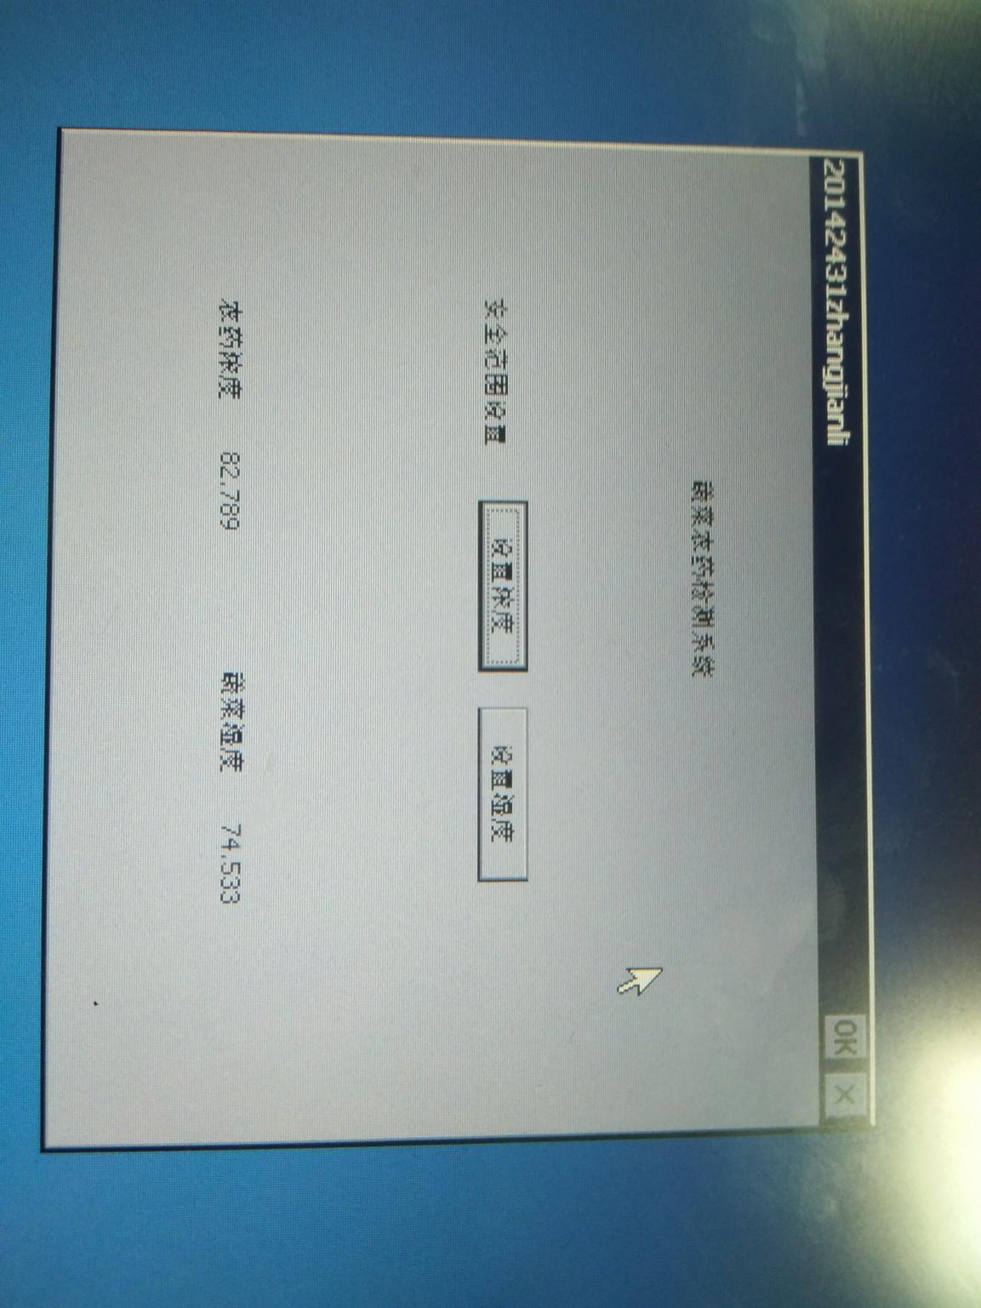
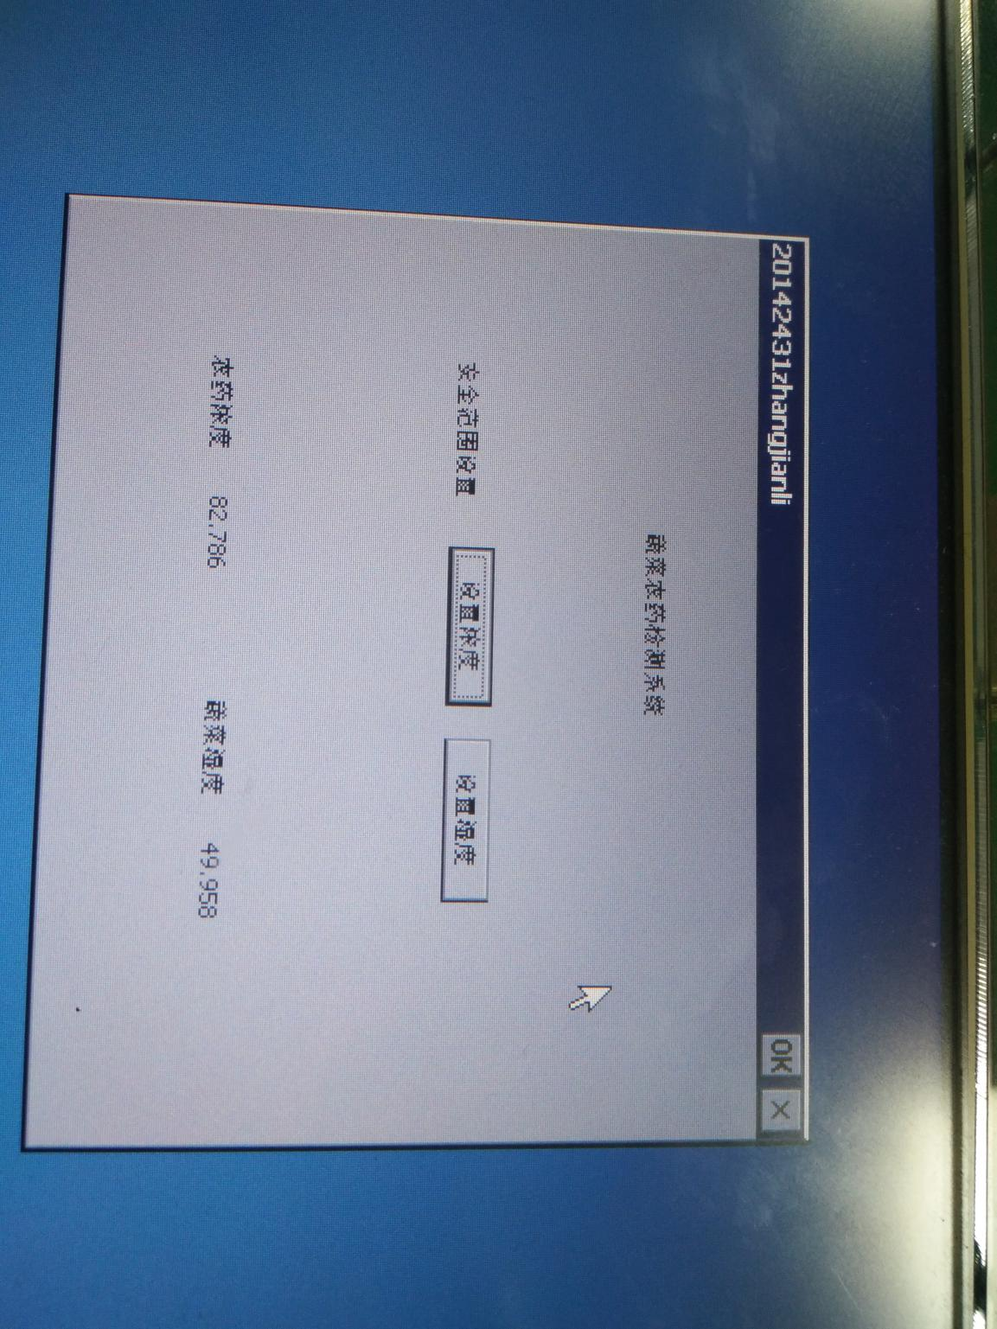

实验总结
通过此次采集数据实验，对AD旋钮模拟数据，拨码开关有了更深刻的理解，也更加懂得了什么是主要的起到实现功能的代码，也学会了怎么在文件中添加所需函数

